创建美客多店铺应用配置
开发者中心：https://developers.mercadolibre.com.mx/devcenter

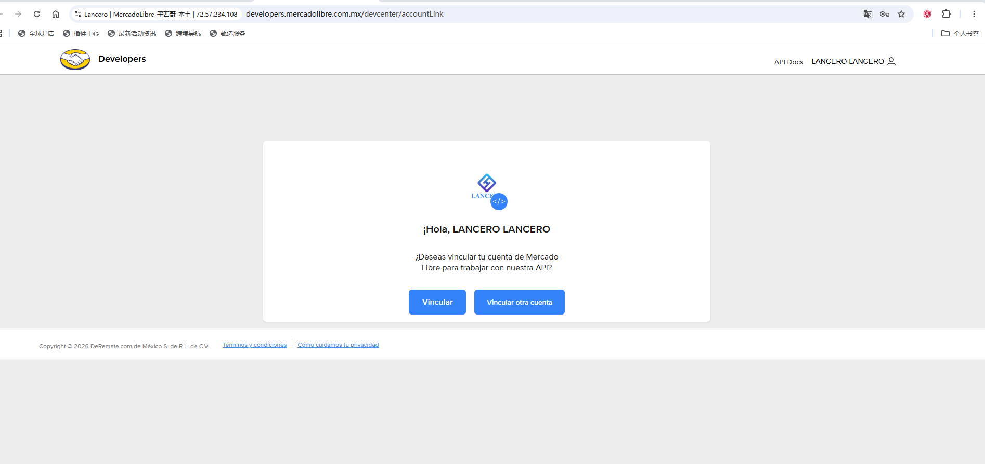
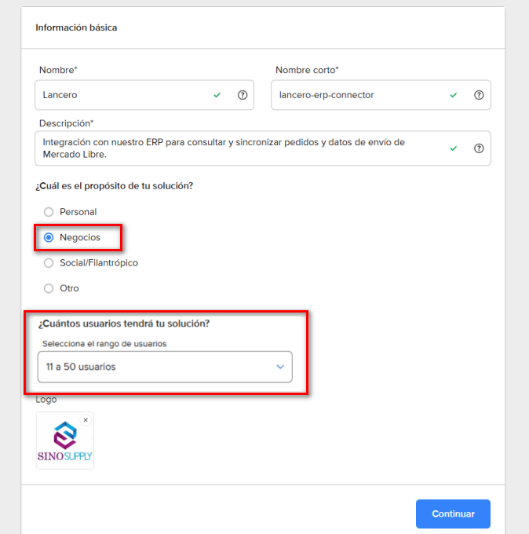

配置
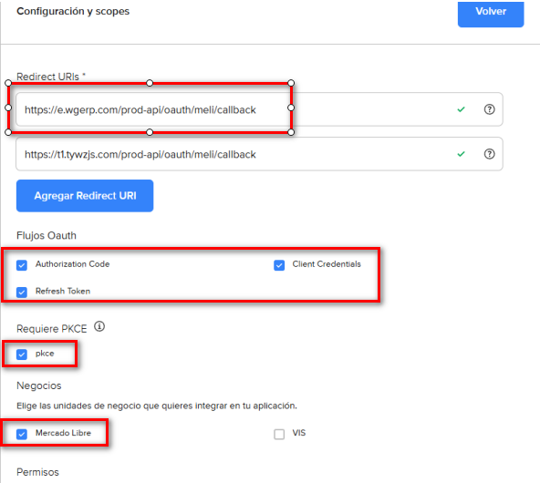

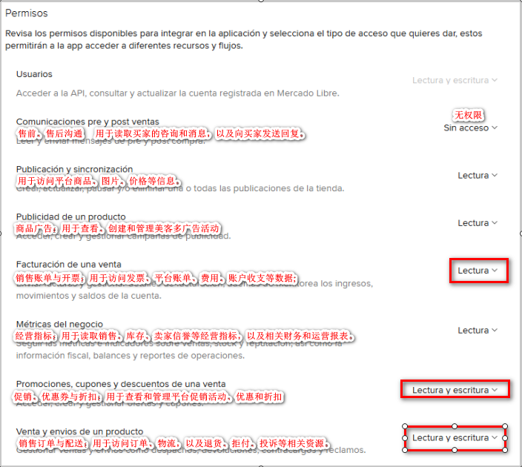
注意：某个店铺权限的调整后，需要在自己的ERP平台对应店铺 需要重新授权才生效！



